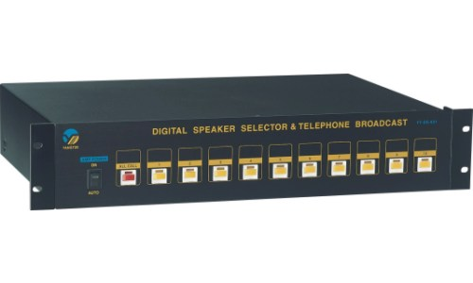

品名:數位型喇叭選擇器
型號:YT-DS-021

1. 利用電話空局線迴路控制擴音機之啟動，可接兩部擴音機，AMP1、AMP2。
2. 可經由電話直接選擇喇叭區域分為 10 區及 1 全播並奏出前奏四音調
440, 554, 659, 880。
＊ 全播 1-9,10→1-9,0。
＃ 前奏啟動 NC.C.NO 2 組，NO.C 1 組遙控 AC 110V。
3. 控制：帶 LED 開關 11 只 1-10 區及 1 全播 (ALL CALL)。
4. 啟動方式：a.電話迴路(遙控)。
b.手動開機 → 全播及分區。
c.自動由 ALL CALL IN 接點或 AC 110V 觸動。
5. 最大控制：每區最大 500W → 喇叭選擇部份。
NC.C.NO 2 組最大 10A NO.C 1 組最大 10A 受控
AC 1000W → 電話廣播部份。
6. 標準機櫃尺寸可直接按裝或放置於桌上。
7. 電源：AC110V 50Hz/60Hz DC24V。
8. 輸入：AMP 1, AMP 2。
9. 重量：4.4kg。
10.尺寸：430W * 320D * 89H(mm)。

